개인 프로젝트 기획서
바이미디어 아카데미: 이스케이프
BY MEDIA Academy: JavaScript Escape
웹 기반 포인트앤클릭 방탈출 게임 · Vanilla JavaScript / SVG

1. 프로젝트 개요

1.1 한 줄 소개
자바스크립트를 학습 중인 훈련생이 야간 자율학습 중 잠들었다가 학원에 갇히는 상황에서 시작하는 웹 방탈출 게임으로, 각 방에 배치된 자바스크립트 코드 문제를 풀어 잠금을 해제하며 탈출하는 포인트앤클릭 어드벤처입니다.
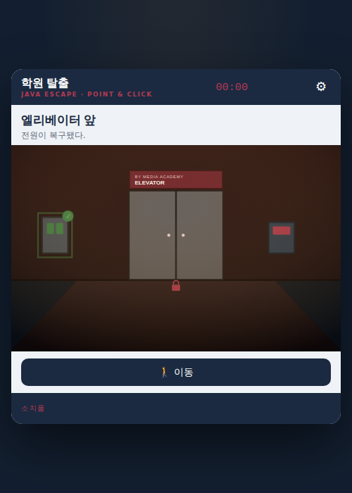
실제 플레이 화면 — 엘리베이터 앞. 실제 학원 사진을 참고해 그린 SVG 배경입니다.

1.2 제작 배경 및 목적
- 자바스크립트 학습 내용을 게임 메커니즘에 직접 녹여, 단순 암기가 아닌 문제 해결 방식의 학습 도구로 설계
- 프레임워크 없이 순수 HTML / CSS / JavaScript만으로 상태 관리, 절차적 렌더링, 이벤트 처리 구조를 직접 설계 · 구현
- 게임 기획(스토리, 공간 설계, 퍼즐 난이도 곡선)과 프론트엔드 구현 역량을 함께 보여주는 포트폴리오용 프로젝트

1.3 핵심 특징
- 러스티레이크 · 이탈 스타일의 포인트앤클릭 인터랙션 — 배경 그림 속 특정 사물을 직접 클릭해 조사
- SVG로 직접 그린 절차적 배경 — 이미지 리소스 없이 코드로 방 구조와 사물을 표현
- 자바스크립트 코드 퍼즐 2종 (빈칸 채우기 / 출력값 맞추기) — 정답이 다음 잠금의 코드 조각이 되는 교차 구조
- 상태 기반 잠금 · 인벤토리 시스템 — 방문 순서에 관계없이 자유 탐색이 가능한 비선형 구조

1.4 기술 스택
구분 | 내용
마크업 / 스타일 | HTML5, CSS3 (SVG, clip-path, CSS Grid/Flexbox)
로직 | Vanilla JavaScript (ES6+), 별도 프레임워크 미사용
렌더링 방식 | SVG 문자열을 함수로 조합해 매 렌더마다 동적으로 생성 (선언적 씬 구성)
상태 관리 | 단일 전역 state 객체 + 퍼즐/잠금 정의 데이터(PUZZLES, LOCKS, ROOMS)
배포 형태 | 정적 단일 HTML 파일 (빌드 도구 불필요)

2. 게임 구조: 시스템 → 작동 방식
게임은 아래 7개의 하위 시스템이 하나의 렌더 루프를 중심으로 상호작용하는 구조입니다. 각 시스템은 '무엇으로 구성되는지'와 '실제로 어떻게 동작하는지'로 나누어 설명합니다.

2.1 전체 시스템 구성
- 상태 관리 시스템 — 게임의 단일 진실 공급원(state)
- 장면 렌더링 시스템 — 현재 방을 SVG로 그려내는 부분
- 인터랙션 시스템 — 클릭을 이벤트 위임으로 처리하는 부분
- 퍼즐 시스템 — 자바스크립트 코드 문제 출제 및 채점
- 잠금 · 코드 조합 시스템 — 여러 퍼즐 결과를 하나의 비밀번호로 합산
- 내비게이션 시스템 — 방과 방을 연결하는 그래프와 이동 UI
- 엔딩 처리 — 최종 조건 충족 시 결과 화면 표시
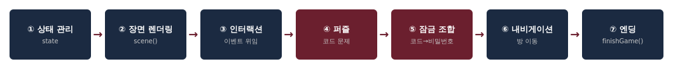
① → ⑦ 순서로 이어지는 전체 시스템 흐름

2.2 상태 관리 시스템
구성
하나의 state 객체가 현재 위치(currentRoom), 인벤토리(inventory), 퍼즐 해결 여부(solved), 잠금 해제 여부(unlocked), 전원 복구 여부(power) 등 게임의 모든 가변 데이터를 보유합니다. 방·퍼즐·잠금의 '정의'는 ROOMS, PUZZLES, LOCKS라는 별도의 정적 데이터 객체로 분리되어 있어, 상태(state)와 정의(definition)가 명확히 구분됩니다.
작동 방식
- 사용자의 모든 행동(퍼즐 정답, 잠금 해제, 이동)은 예외 없이 state를 변경하는 것으로 귀결됨
- state가 변경되면 화면을 직접 조작하는 대신 render() 함수를 다시 호출해 현재 상태를 그대로 화면에 반영 (단방향 데이터 흐름)
- 데이터(ROOMS/PUZZLES/LOCKS)와 상태(state)가 분리되어 있어, 방이나 퍼즐을 추가할 때 로직 코드를 건드리지 않고 데이터만 추가하면 되는 구조

2.3 장면 렌더링 시스템
구성
각 방(ROOMS[roomId])은 scene(state) 함수를 가지고 있으며, 이 함수가 벽 · 바닥 · 가구 등을 나타내는 SVG 마크업 문자열을 조합해 반환합니다. 책상, 사물함, 문, 게시판 등 반복되는 사물은 blackboard(), locker(), doorLocked() 같은 재사용 가능한 '드로잉 함수'로 미리 만들어 두었습니다.
작동 방식
- 방에 입장하면 wrapScene(furnitureHtml)이 벽 · 바닥 · 비네트 효과를 감싸고, 그 안에 방별 드로잉 함수 호출 결과를 삽입
- 퍼즐 해결 여부(state.solved) · 잠금 해제 여부(state.unlocked)를 드로잉 함수의 인자로 전달해, 같은 방이라도 진행 상황에 따라 자물쇠 아이콘이 체크 아이콘으로 바뀌는 등 시각적으로 다르게 렌더링
- 이미지 리소스 없이 좌표 기반 도형 조합만으로 장면을 구성하므로, 추후 실제 이미지로 교체할 때도 좌표 체계를 그대로 재사용 가능
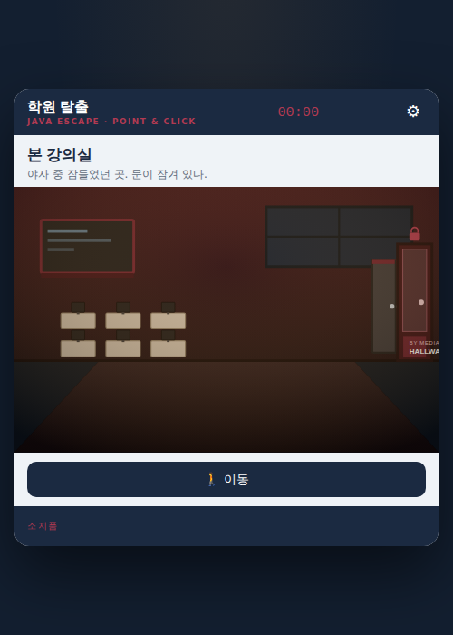
본 강의실 — 컴퓨터 책상 열과 칠판, 잠긴 문이 SVG로 렌더링된 모습

2.4 인터랙션 시스템
구성
클릭 가능한 사물에는 data-kind(puzzle / lock / breaker / callpanel), data-id, data-dest 속성이 부여됩니다. 각 사물 하나하나에 이벤트 리스너를 붙이는 대신, 씬을 감싸는 컨테이너 하나에만 클릭 이벤트를 등록하는 이벤트 위임 방식을 사용합니다.
작동 방식
- 씬은 매번 innerHTML로 통째로 다시 그려지므로, 개별 리스너 방식이면 재렌더할 때마다 리스너를 다시 붙여야 하는 문제가 생김
- 이벤트 위임을 사용하면 컨테이너의 리스너 하나가 클릭된 대상의 data-kind를 읽어 적절한 처리 함수(openPuzzle / openLock 등)로 분기하므로, 재렌더 여부와 무관하게 항상 동작
- CSS만으로 hover 시 하이라이트 효과를 적용해, 클릭 가능한 사물임을 마우스 오버만으로 인지할 수 있도록 구성

2.5 퍼즐 시스템
구성
퍼즐은 '빈칸 채우기'와 '출력값 맞추기' 두 유형으로 정의되며, 각 퍼즐은 표시할 코드, 정답, 정답 시 확보되는 코드 조각(digit), 힌트 텍스트를 데이터로 가집니다.
작동 방식
- 사물 클릭 → 해당 puzzleId로 openPuzzle() 호출 → 퍼즐 유형에 따라 입력창(빈칸용 인라인 입력 또는 출력값 텍스트 입력)이 있는 모달 표시
- 제출 시 checkBlank() / checkOutput()이 정답을 비교하고, 맞으면 state.solved에 기록한 뒤 코드 조각을 안내
- 이미 푼 퍼즐은 재방문 시 정답 입력 없이 확보한 코드 조각만 다시 확인 가능하도록 처리해, 사용자가 이전 단서를 되짚어볼 수 있게 함

2.6 잠금 · 코드 조합 시스템
구성
LOCKS 객체는 문이나 서랍 하나당 '어떤 퍼즐들이 필요한지(require)'와 '해제 시 보상(reward)'을 정의합니다. 최종 비밀번호는 요구되는 퍼즐들의 코드 조각을 순서대로 이어붙여 동적으로 계산됩니다.
작동 방식
- 잠긴 사물 클릭 → 필요한 퍼즐들의 해결 여부를 체크리스트로 표시 → 모두 해결된 경우에만 키패드 활성화
- 키패드에 입력된 값과 lockCode()로 계산된 정답을 비교해 일치하면 잠금 해제 및 보상(아이템) 지급
- 서로 다른 방에서 얻은 단서를 조합해야 하나의 문이 열리도록 설계해, 자연스럽게 여러 공간을 탐색하도록 유도
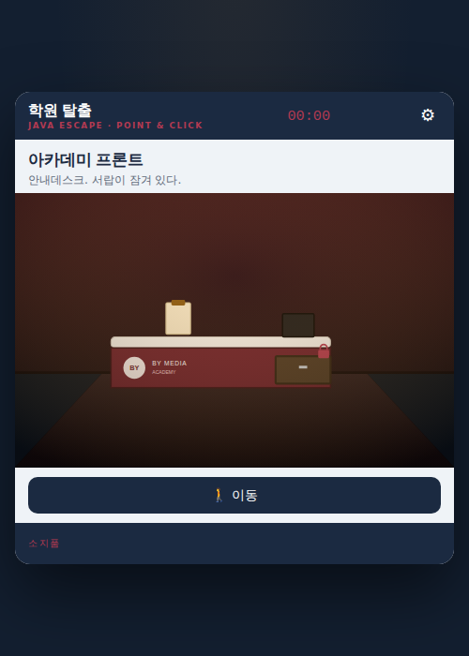
아카데미 프론트 — 클립보드(퍼즐)와 서랍(잠금)이 함께 배치된 방

2.7 내비게이션 시스템
구성
각 방은 connections 배열로 이동 가능한 목적지와 필요한 잠금(lockId)을 정의합니다. 방 전체가 하나의 그래프 구조를 이룹니다.
작동 방식
- 이동 버튼을 누르면 현재 방의 connections를 기반으로 이동 가능한 경로가 화살표 형태로 표시됨
- 잠긴 경로를 선택하면 이동 대신 해당 잠금의 해제 조건(체크리스트/키패드)이 먼저 표시됨
- 잠기지 않은 경로 또는 잠금이 막 해제된 경로는 goRoom()을 통해 즉시 다음 방으로 전환
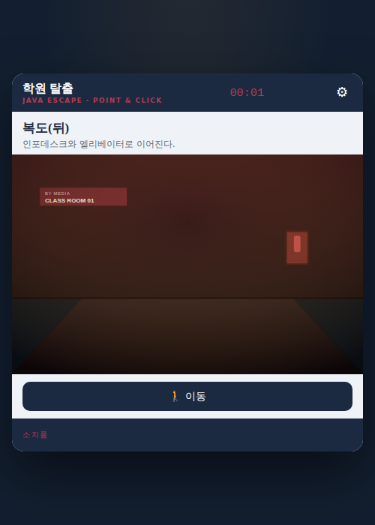
복도(뒤) — 허브 역할을 하는 공간으로, 세 갈래 경로가 연결되어 있음

2.8 엔딩 처리
구성
마지막 방(엘리베이터 안)에 도달하는 것이 승리 조건이며, 별도의 '엔딩 상태'는 state.finished 플래그로 관리됩니다.
작동 방식
- 최종 잠금(엘리베이터 호출)이 해제된 상태로 마지막 방에 진입하면 finishGame()이 호출됨
- 게임 시작 시각과 현재 시각의 차이로 총 소요 시간을 계산해 결과 모달에 표시
- state.finished가 true가 되는 시점부터 타이머가 멈추고, 모든 인터랙션은 '다시 플레이' 버튼으로만 이어짐

3. 그래픽 자산 파이프라인 (진행 예정)
현재 2장의 렌더링 시스템은 SVG 절차적 드로잉으로 구현되어 있습니다. 이후 단계로 실제 학원 사진을 기반으로 한 이미지 자산으로 배경을 교체할 예정이며, 그에 따른 제작 흐름과 렌더링 구조 변경 계획은 다음과 같습니다.

3.1 제작 흐름
- 실사 촬영 — 실제 학원 공간(인포데스크, 복도, 스터디룸, 강의실 등)을 촬영
- AI 이미지 생성 도구로 게임 그래픽 스타일로 변환 — 유료 라이선스로 생성한 결과물이므로 소유 자산으로 사용
- Photoshop 2차 보정 — 색감 · 디테일 정리 및 인터랙션 요소(의자, 사물함 등)를 알아보기 쉽게 다듬는 작업
- 완성된 배경 이미지를 게임에 최종 자산으로 적용

3.2 렌더링 구조 변경 계획
구성
SVG 도형 조합 대신, 완성된 배경 이미지 위에 클릭 가능한 영역(히트박스)을 좌표로 겹쳐 배치하는 방식으로 전환합니다. 히트박스는 투명한 요소이며, 실제 눈에 보이는 것은 이미지 자체입니다.
작동 방식
- 배경: <svg> 대신 <img> 또는 CSS background-image로 완성된 이미지를 표시
- 히트박스: 이미지 위 정확한 좌표에 투명한 요소를 절대 위치(position: absolute)로 배치해 클릭 가능 영역을 정의
- hover 하이라이트: 마우스를 올리면 CSS outline/box-shadow로 노란 테두리 등 시각 효과를 적용해 상호작용 가능한 사물임을 안내
- 클릭 처리 로직은 변경 없음 — 기존의 data-kind / data-id 기반 이벤트 위임 구조를 이미지 히트박스에도 동일하게 적용 가능

4. 오디오 자산 계획 (진행 예정)
현재 프로토타입에는 오디오가 포함되어 있지 않습니다. BGM과 SE(효과음)는 서로 다른 방식으로 확보할 예정이며, 계획은 다음과 같습니다.

4.1 BGM (배경음악)
- 생성형 AI 음악 도구로 제작 — 유료 라이선스로 생성한 결과물이므로 소유 자산으로 사용
- 정전된 야간 학원의 긴장감 있고 미스터리한 분위기에 맞춘 톤으로 제작 예정
- 게임 진행 내내 반복 재생되는 루프 형태로 삽입

4.2 SE (효과음)
- 저작권 없는(royalty-free) 무료 음원을 수집해 사용 예정
- 주요 트리거 지점: 퍼즐 정답/오답, 문 · 서랍 잠금 해제, 아이템 획득, 엘리베이터 이동, 엔딩
- 사용한 음원의 출처와 라이선스 조건을 별도로 기록해, 추후 배포 시 확인 가능하도록 관리

4.3 구현 방식
- HTML5 <audio> 엘리먼트로 재생 — 별도 라이브러리 없이 구현 가능
- 각 트리거 지점(정답 체크, 잠금 해제 등)의 기존 처리 함수 안에 재생 호출을 추가하는 방식으로, 게임 로직 구조 변경 없이 삽입 가능

본 문서는 개발 진행에 따라 계속 업데이트됩니다.

